SALUDO POR EL DÍA DEL CAMPESINO.

Para quienes procedemos del campo, esta fecha no pasa desapercibida. Hemos labrado y cultivado la tierra, y seguimos siendo parte de ella; somos campesinos.


Esta es una fecha histórica para campesinos y agricultores. Recordamos aquel 24 de junio en que se promulgó la Ley 17716 que dio inicio a la Reforma Agraria, quedando impregnadas en nuestras memorias las palabras del General Velasco Alvarado al promulgar esta Ley: “Campesino, el patrón ya no comerá más de tu pobreza”.

Somos conscientes que el campesino se dedica a más de 15 actividades agrarias que van desde cultivar la tierra, criar, engordar, comercializar ganado y aves, hasta la investigación y promoción agraria, muchas veces por sus propios medios. Los campesinos, son los guardianes del campo, de la gran biodiversidad, de las semillas nativas que han sido legado de nuestros antepasados y base para nuestra seguridad y soberanía alimentaria.

Han pasado varias décadas y varios gobiernos de turno, y poco se ha hecho por implementar políticas adecuadas a favor de los campesinos y en especial del sector agrario; por el contrario, los campesinos, han tenido que enfrentar muchas dificultades por la falta de presupuestos.

Pero esto podemos cambiar. El rumbo de nuestra comunidad debe ser otro; y para ello, es momento de ir combinando experiencia y los adelantos científicos y tecnológicos, que nos permitan lograr la gran transformación del agro y la ganadería, para generar mayores oportunidades para nuestros hermanos.

Oportunidades para hombres y mujeres que día a día se sacrifican en las tierras más recónditas de nuestra región; con sus manos callosas y rostros sudorosos. Pero eso, necesita la colaboración urgente de todos ustedes, y repotenciar así nuestra agricultura y ganadería. Contamos con suficiente terreno a lo largo y ancho de nuestra querida región. Podemos lograrlo.
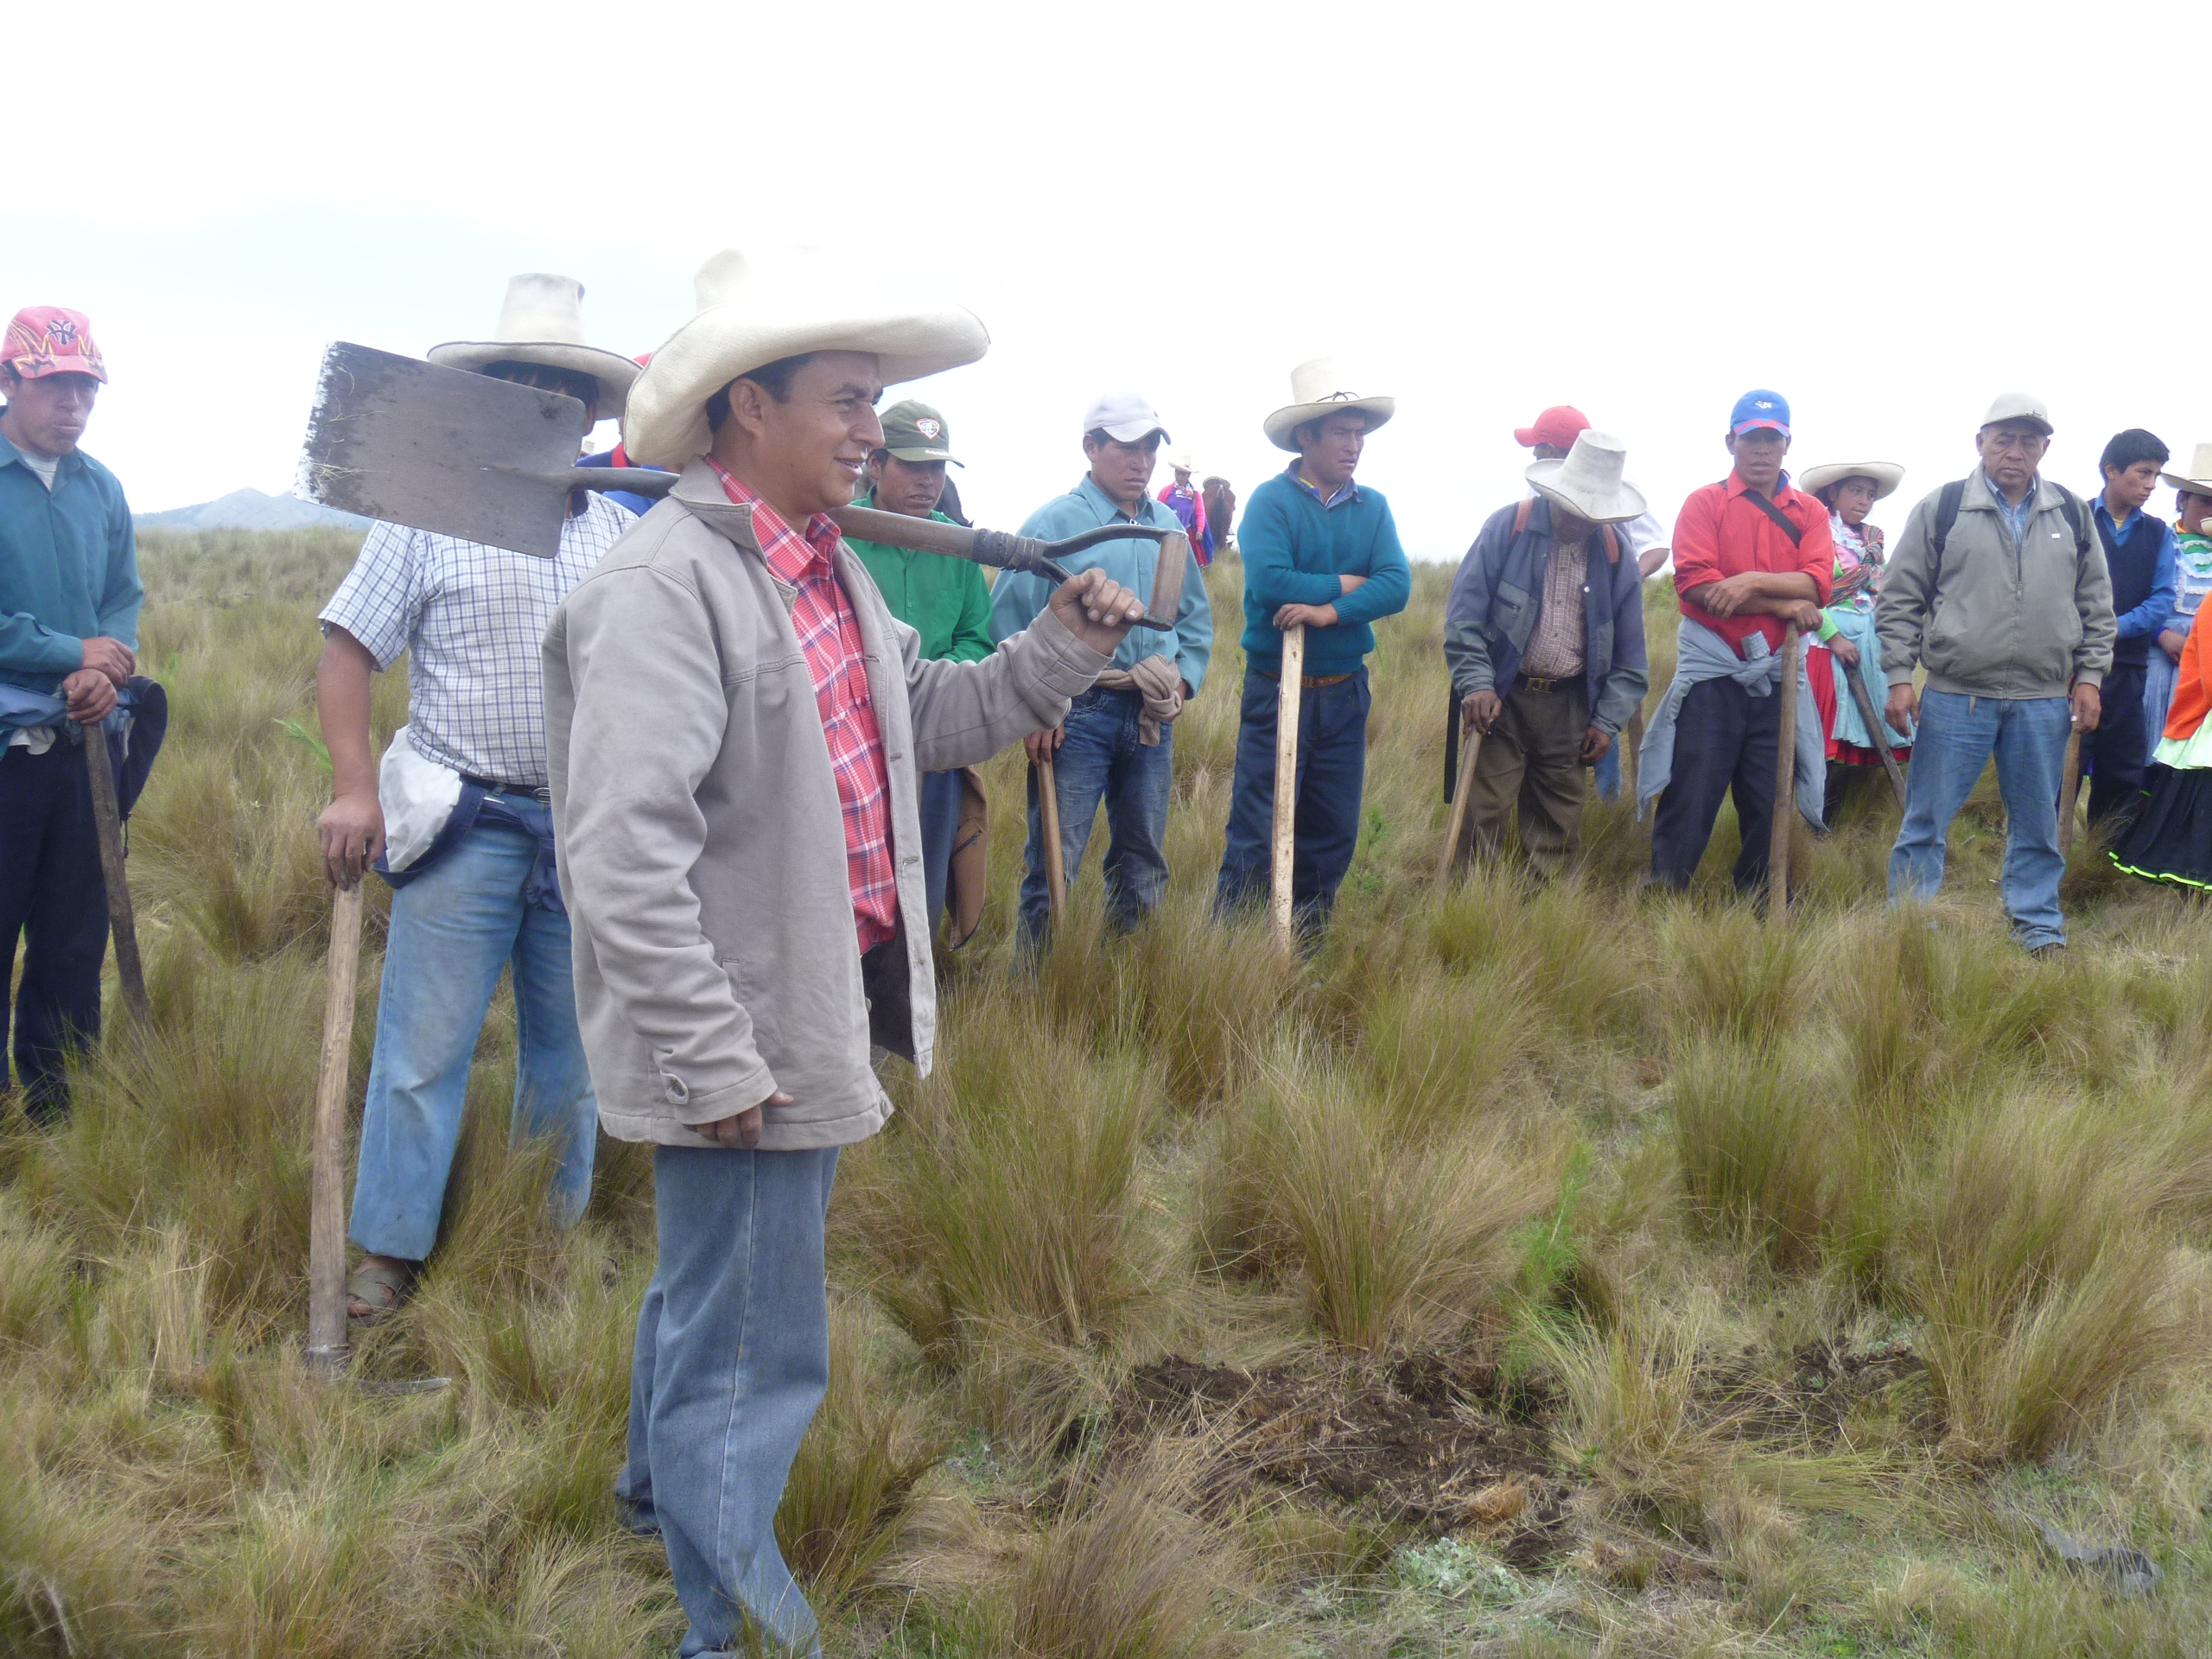
Tenemos el Plan de Desarrollo Regional Concertado, y ahí están contemplados los lineamientos para favorecer a estos sectores históricamente marginados. MÁS canales de irrigación, MÁS carreteras, MÁS asociatividad para ir ganando mercados y por supuesto, MÁS productividad y MÁS ganancias para todos.

En este día especial, desde el Gobierno Regional de Cajamarca, renovamos nuestro compromiso por la salvaguarda de nuestra biodiversidad, la seguridad y soberanía alimentaria en nuestra región y país desde la práctica de una agricultura sostenible y promoviendo nuestros mercados campesinos locales.

Un saludo efusivo y cordial al campesino cajamarquino y peruano, que sin escatimar esfuerzos a diario tiene que cargar el zapapico, la palana, la lampa o el arado, para ver un día hecho realidad el sustento de sus hijos y hogar.

A todos mis paisanos, no se sientan menos, el Perú nos pertenece, la región nos pertenece. Y en nuestro caso, es urgente mayor presencia en nuestra región para desarrollar proyectos sostenibles, juntos, con todos ustedes. ¡Es nuestro compromiso!.

Feliz Día del Campesino, felices fiestas de San Juan Bautista y Corpus Cristi.

Gregorio Santos Guerrero
PRESIDENTE REGIONAL DE CAJAMARCA.

